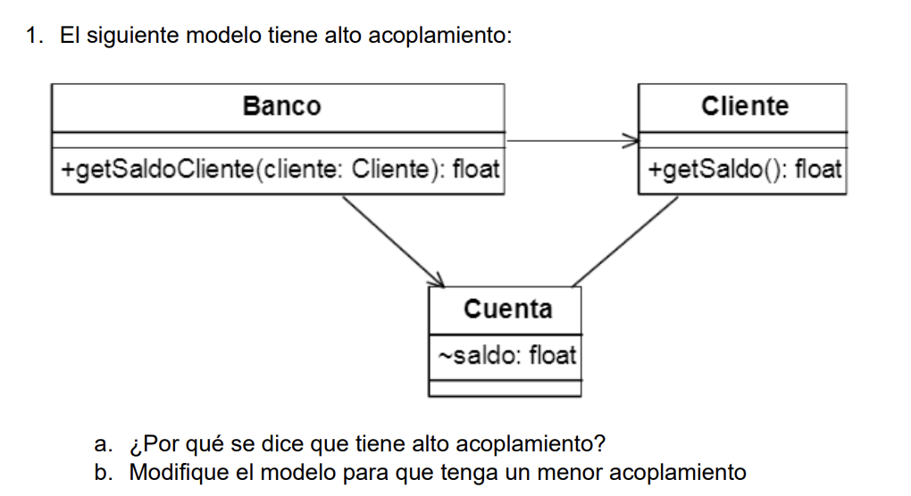

Solución:

1. Porque únicamente el cliente debería poder acceder a la información cuenta. Cualquier información que necesite el banco debería obtenerla a través de una relación con el cliente
2. 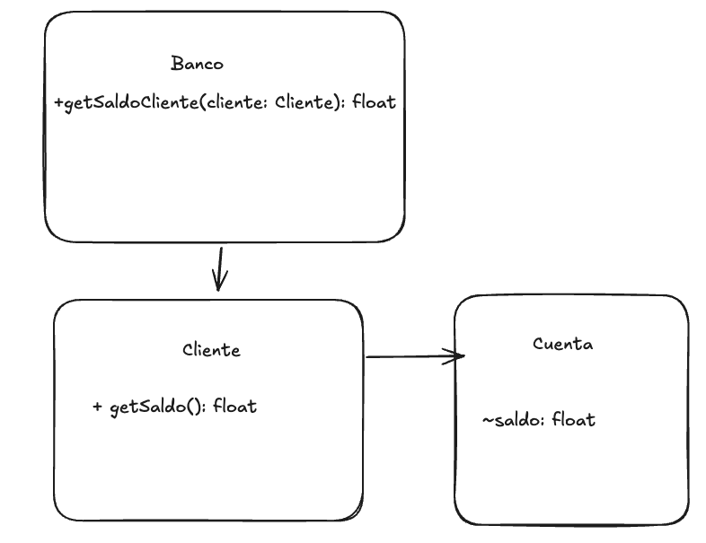

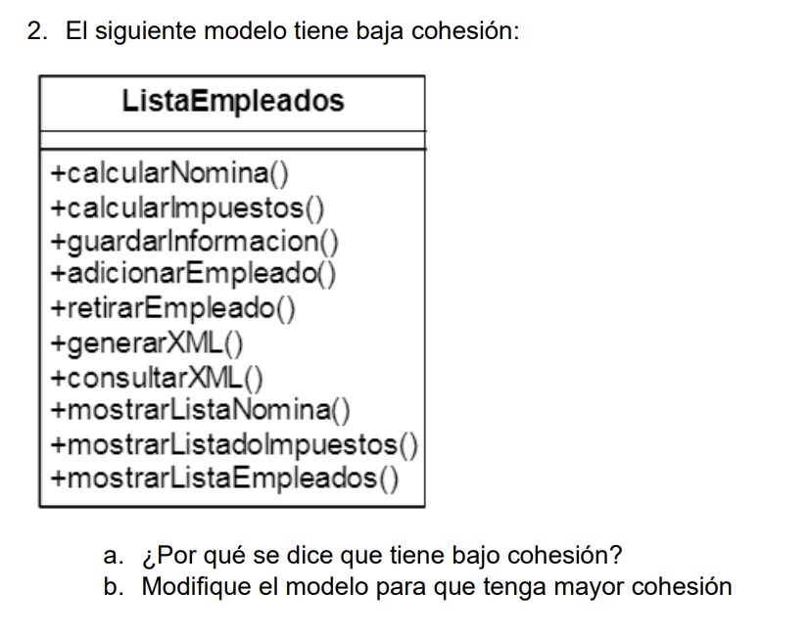

1. Tiene baja cohesión porque la clase se encarga de realizar muchas operaciones que guardan poca relación entre sí

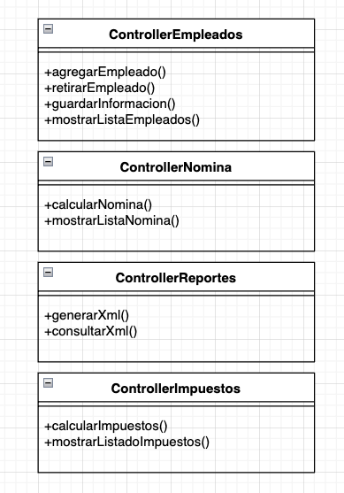

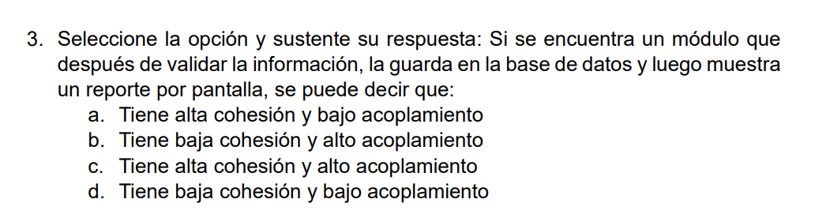

* c. Tiene alta cohesión y alto acoplamiento, porque es un proceso secuencial que trabaja sobre la misma información (cohesión) y todos los pasos son realizados por el mismo módulo (acoplamiento)

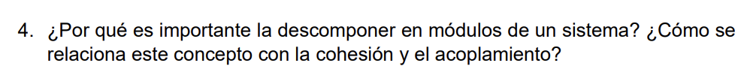

La descomposición en módulos de un sistema es importante para hacer que el sistema:

* Sea más mantenible al reutilizar componentes por medio de abstracciones, también se mantienen agrupados aquellos componentes que guardan alguna relación.
* Siga buenas prácticas de diseño como los principios SOLID
* Sea más escalable al permitir que algunos componentes escalen de manera distinta
* Sea más fácil de probar

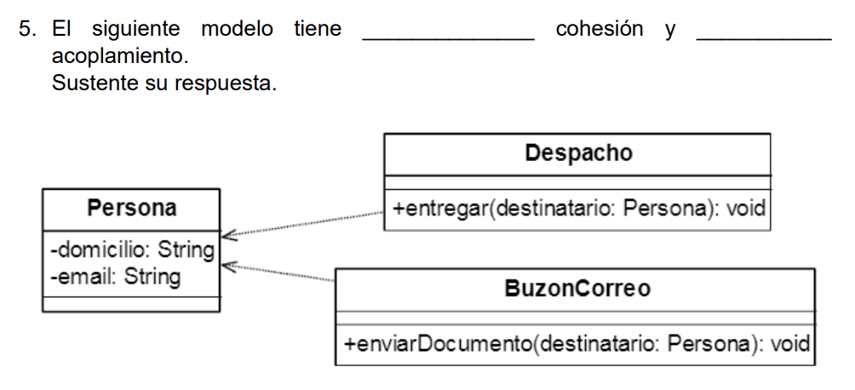

* baja cohesión y alto acoplamiento.
  + Alto acoplamiento: Porque cualquier cambio en Persona directamente impacta Despacho y BuzonCorreo
  + Baja cohesión: Despacho y BuzónCorreo reciben propiedades que no necesitan

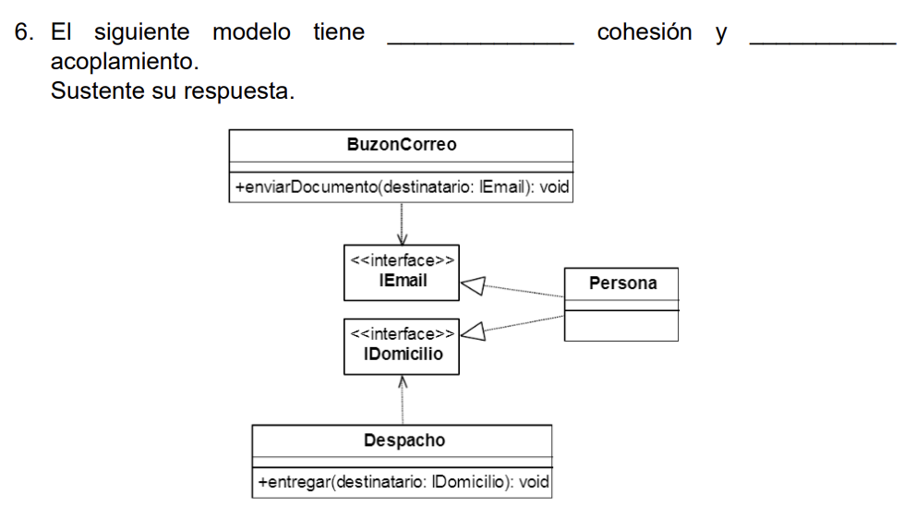

* Alta cohesión y bajo acoplamiento:
  + Alta cohesión porque cada parte del sistema se enfoca en una única tarea
  + Bajo acoplamiento porque recibe las propiedades estrictamente necesarias